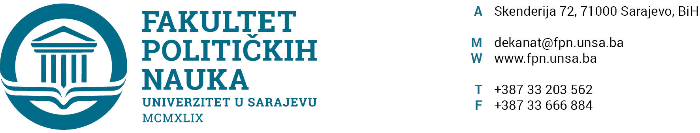
Komisija za prijem i upis studenata

KOMISIJA ZA PRIJEM I UPIS STUDENATA U PRVU GODINU PRVOG CIKLUSA STUDIJA 2022/2023. STUDIJSKE GODINE DONIJELA JE SLJEDEĆE ZAKLJUČKE:

I
Komisija za prijem i upis studenata na Fakultet političkih nauka Univerziteta u Sarajevu u studijskoj 2022/2023. godini, konstatira da u skladu sa odrednicama Konkursa za upis, osnovanih prigovara na Preliminarnu rang listu studenata primljenih u prvu godinu prvog ciklusa studija u drugom prijavnom roku, nije bilo.
II
Komisija za prijem i upis studenata na Fakultet političkih nauka Univerziteta u Sarajevu u studijskoj 2022/2023. godini proglašava Preliminarnu rang listu, Konačnom rang listom studenata primljenih u drugom prijavnom roku u prvu godinu prvog ciklusa studija na Fakultet političkih nauka Univerziteta u Sarajevu u studijskoj 2022/2023. godini. Konačna rang lista će biti objavljena na oglasnoj ploči web stranice Fakulteta političkih nauka 27. 09. 2022. godine.

III
Kandidati koji su na osnovu Konačne rang liste primljeni, obavezni su dostaviti originalne dokumente i izvršiti upis od 28. 09. do 06. 10. 2022. godine.

IV
Sastavni dio Zaključaka Komisije čine:

- usvojene Konačne rang liste za sve odsjeke i smjerove

Sarajevo, 22. 09. 2022. godine.
PREDSJEDNIK KOMISIJE
ZA UPIS STUDENATA

____________________________
Prof. dr. Elvis Fejzić

